Poznań, dnia 2023-07-26
Powiatowy Inspektor Nadzoru Budowlanego dla Miasta Poznania
Plac Kolegiacki 17 61 - 841 Poznań

PINB/OOR/040/21/2023

Urząd Miasta Poznania Wydział Organizacyjny
Znak sprawy: Or-II.0003.159.6.2023
W związku z zapytaniem radnego Krzysztofa Rosenkiewicza z dnia 17 lipca 2023 r. dotyczącego egzekwowania ustaleń obowiązującego miejscowego planu zagospodarowania przestrzennego dotyczących urządzeń reklamowych na terenie dzielnicy Grunwald informuję, że w przypadku budowy urządzeń reklamowych bez wymaganych decyzji o pozwoleniu na budowę lub montażu tablic reklamowych bez wymaganych zgłoszeń Powiatowy Inspektor Nadzoru Budowlanego dla Miasta Poznania prowadzi postępowania administracyjne w oparciu o przepisy ustawy z dnia 7 lipca 1994 r. - Prawo budowlane.
W przypadku budowy urządzeń reklamowych będących budowlami zastosowanie mają przepisy art. 48 Prawa budowlanego. Przepisy te przewidują możliwość legalizacji takich obiektów pod warunkiem ich zgodności z przepisami o planowaniu przestrzennym, w tym zgodności z planami miejscowymi i uiszczeniu opłat legalizacyjnych. W uproszczeniu na inwestora, właściciela lub zarządcę takiego urządzenia nakładany jest w trakcie postępowania, między innymi, obowiązek przedłożenia zaświadczenia Prezydenta Miasta Poznania o zgodności budowy urządzenia reklamowego z miejscowym planem zagospodarowania przestrzennego. W przypadku nieprzedłożenia takiego zaświadczenia wydawana jest decyzja o nakazie rozbiórki.
Natomiast w przypadku montażu tablic reklamowych bez wymaganych zgłoszeń, ustaleń w zakresie zgodności z miejscowym planem zagospodarowania przestrzennego dokonuje organ nadzoru budowlanego. W przypadku niezgodności z planem wydawane są decyzje o nakazie demontażu tablic reklamowych.

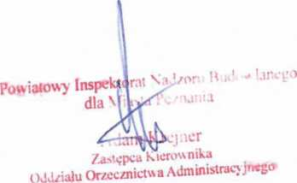Otrzymują:

- Adresat
- OOR – a/a

